Flora Minera: Sinopsis de Especies Altoandinas para Proyectos Estratégicos de Regeneración en Áreas de Explotación
ESG (Environmental, Social, Governance) - Biodiversidad y Capital Natural

Daniel Montesinos Tubée y Yamir Angelo Velazco Arenas

¹ Autor: VIERDES SAC. , Av. Fernandini, Sachaca 04013, Arequipa Perú (angeloyamir@gmail.com – 924095777)

² Coautor 1: VIERDES SAC, Av. Fernandini, Sachaca 04013, Arequipa Perú (angeloyamir@gmail.com – 924095777)
___________________________________________________________________________________

RESUMEN
La restauración ecológica en áreas afectadas por actividades mineras en los ecosistemas de puna y superpuna del sur del Perú enfrenta el desafío de recuperar funciones ecológicas alteradas, tras décadas de intervención extractiva. Aunque los planes de cierre minero contemplan acciones de revegetación, estas suelen basarse en especies exóticas con escasa capacidad de integración funcional al ecosistema. Este estudio presenta un compendio técnico de 117 especies nativas altoandinas, identificadas a partir de más de 4000 registros florísticos recolectados en zonas mineras de Arequipa y Moquegua (sur de Perú) y Chile. Los análisis fitosociológicos y funcionales permitieron seleccionar especies con alto potencial para revegetación, destacando Perezia multiflora, Senecio rufescens, S. adenophyllus y S. wedglacialis, por su capacidad de adaptación edafoclimática y funciones clave en procesos de regeneración. Los resultados indican que el establecimiento de viveros regionales para la propagación de especies nativas leñosas, como Buddleja, Polylepis, Prosopis y Escallonia, es una estrategia efectiva para promover la revegetación en relaves, desmontes y zonas aledañas, combinando restauración ecológica con beneficios climáticos, sociales y culturales. Además, se reconoce el rol emergente de la fitominería como alternativa sostenible para la rehabilitación de suelos contaminados, mediante el uso de especies nativas con capacidad de fitoextracción y fitoestabilización de metales pesados. El compendio propuesto ofrece una herramienta técnica para el diseño de intervenciones de restauración adaptativa bajo enfoques de soluciones basadas en la naturaleza y minería regenerativa, con énfasis en la participación local y la validación científica.

1. Introducción

La restauración de ecosistemas altoandinos impactados por actividades extractivas representa uno de los mayores desafíos en la transición hacia una minería regenerativa. Tradicionalmente, estos procesos de remediación se han basado en especies foráneas que, si bien ofrecen soluciones paisajísticas rápidas, no contribuyen de forma significativa a la recuperación funcional y ecológica del paisaje intervenido. Esta desconexión biológica entre las especies introducidas y las dinámicas del ecosistema andino limita la resiliencia ambiental a largo plazo y, en muchos casos, perpetúa procesos de degradación del suelo, el agua y la biodiversidad local (Eisler & Wiemeyer, 2004; Hozhina et al., 2001).
Este compendio propone un giro necesario: la priorización de especies nativas altoandinas, adaptadas a condiciones extremas de altitud, suelos metalíferos, climas rigurosos y presión antrópica. Estas especies no solo poseen un alto valor ecológico por su capacidad de adaptación y regeneración, sino que además permiten una reconfiguración más integrada de los procesos vegetacionales esenciales para restituir el equilibrio ecosistémico en áreas degradadas por la minería (D’Orazio et al., 2020; Bravo Carrión, 2024; Troncoso Riquelme, 2020).
La evidencia acumulada en América del Sur, desde el altiplano chileno hasta la sierra central del Perú, demuestra que el uso estratégico de plantas nativas, capaces de fitoestabilizar metales pesados, reducir la lixiviación de sulfatos, y promover la biodiversidad local, constituye una herramienta viable y sostenible de restauración ecológica (Ortiz-Calderón et al., 2008; Guía & Abandonados, 2011; Tumialan & Tauquino, 2010).
En contextos internacionales, como Sudáfrica, se ha evidenciado también que las especies vegetales locales juegan un rol clave en la mitigación de contaminantes atmosféricos y la regeneración de suelos alterados (Adhikari et al., 2022; Ochieng et al., 2010). Estas experiencias refuerzan la necesidad de avanzar hacia modelos de minería circular y restaurativa, donde la naturaleza sea aliada estratégica y no un daño colateral del desarrollo extractivo (Mutemeri & Petersen, 2002; Kieckhäfer et al., 2017).
Este trabajo, sistematiza un conjunto selecto de especies altoandinas con potencial para proyectos de regeneración en relaves, tajos abiertos y áreas de lixiviación, proponiendo un enfoque biocultural que reconoce el rol histórico y adaptativo de esta flora frente a contextos ecológicos extremos. La minería del futuro debe mirar hacia la biodiversidad nativa como eje central de su legitimidad social y sostenibilidad ecológica.

2. Objetivos

Desarrollar un compendio técnico de especies vegetales altoandinas con potencial para ser empleadas en procesos de restauración ecológica de áreas mineras degradadas, integrando criterios taxonómicos, ecológicos y funcionales, con foco en los departamentos de Arequipa y Moquegua.

3. Compilación de Datos y Desarrollo del Trabajo

Enfoque General
El presente compendio fue desarrollado con el objetivo de identificar, caracterizar y sistematizar especies nativas altoandinas con alto potencial ecológico para la restauración de áreas impactadas por actividades mineras, particularmente en ecosistemas situados por encima del límite arbóreo. Se adoptó una metodología mixta que combina revisión florística clásica, análisis de bases de datos fitosociológicas y criterios funcionales de restauración ecológica y resiliencia vegetal en ambientes extremos.
Revisión Florística y Taxonómica
Se aplicó un enfoque de taxonomía comparativa para evaluar la identidad y distribución de las especies nativas altoandinas. Esta revisión se basó en la consulta de bibliografía clave sobre la flora altoandina, incluyendo trabajos clásicos de Naudin (en Gay, 1846), R.A. Philippi (1858, 1864, 1873, 1892), y L.E. Navas (1976), así como floras regionales recientes. Además, se utilizaron fuentes digitales como: Tropicos.org (https://www.tropicos.org), JSTOR Global Plants (https://plants.jstor.org), The Plant List (http://www.theplantlist.org) y el Código Internacional de Nomenclatura para Algas, Hongos y Plantas (Turland et al., 2018). Se examinaron especímenes físicos en los herbarios SGO, CONC, y se consultaron imágenes de tipo en herbarios internacionales (B, P, K, NY, BM, G, GH). Los acrónimos siguen la norma de Thiers (2022, continuamente actualizada). Esta revisión permitió validar las identidades taxonómicas, establecer sinonimias y confirmar la distribución geográfica mediante la base de datos de la Flora del Cono Sur (Zuloaga et al., 2008) y el Catálogo de Plantas Vasculares de Chile (Rodríguez et al., 2018).

Selección de Especies para Restauración
Las especies fueron seleccionadas según los siguientes criterios ecológicos y funcionales:
- Capacidad de sobrevivir en suelos metalíferos o contaminados por arsénico, talio, antimonio o sulfuros (D’Orazio et al., 2020; Hozhina et al., 2001).
- Potencial de fitoestabilización de metales pesados y reducción de lixiviados (Guía & Abandonados, 2011; Troncoso Riquelme, 2020).
- Elevada adaptabilidad a condiciones de altitud (>3500 m), radiación solar intensa, bajas temperaturas, déficit hídrico y suelos erosionados (Bravo Carrión, 2024).
- Rol en procesos de sucesión vegetal, facilitación de otras especies, aporte a la biodiversidad local y mejora del microclima edáfico (Eisler & Wiemeyer, 2004).
- Importancia biocultural: especies utilizadas por comunidades locales preincaicas e incaicas (Ortiz-Calderón et al., 2008).

Base de Datos de Vegetación: VegAndes
Se utilizó la estructura de base de datos VegAndes, derivada de VegPáramo (Peyre et al., 2015), como marco estructural para organizar los registros florísticos. La base de datos se construyó en SQL e incluye:
- Una tabla primaria con datos de parcelas de vegetación altoandina.
- Tablas secundarias interconectadas (taxon, ubicación, cobertura, observaciones).
Solo se incorporaron parcelas:
- Situadas a o por encima del límite del bosque, o su equivalente en zonas desérticas.
- Con datos florísticos originales o verificados por autores expertos en vegetación de alta montaña.
- Que presentaran datos en escalas de cobertura válidas: Braun-Blanquet (1964), transformaciones de Van der Maarel (1979) o porcentajes (%).
Se excluyeron:
- Taxones sin identificación precisa por debajo de género.
- Plantas no vasculares.
- Registros duplicados, redundantes o con cobertura dudosa.
Cada especie incluida fue codificada con un ID taxonómico único, incluyendo información sobre sinonimia y validez taxonómica. Se conservaron indicaciones de incertidumbre (cf., aff., gr.) para futuras validaciones.

Clasificación Funcional
Se aplicó una matriz de evaluación que combina:
- Rango altitudinal natural
- Tipo de suelo y pH tolerado
- Resistencia a metales pesados
- Tipo de raíz (pivotante, fasciculada, rizoma, etc.)
- Interacción ecológica (nodulación, micorrización, atracción de polinizadores)
- Uso ancestral o tradicional (alimenticio, medicinal, constructivo)
- Valor para proyectos de minería circular y restaurativa

Validación de Datos y Escalabilidad
Las especies fueron validadas en campo (en cursos previos del autor en ecosistemas altoandinos de Moquegua, Arequipa y Cusco) y confrontadas con experiencias de revegetación en zonas de relaves y tajos abiertos (Tumialan & Tauquino, 2010; Adhikari et al., 2022). Además, se consideraron referencias internacionales de experiencias exitosas en Sudáfrica y Chile (Mutemeri & Petersen, 2002; Ochieng et al., 2010).
Se diseñó un sistema escalable de implementación para proyectos piloto, con base en:
- Propagación por semillas y esquejes.
- Adaptación en vivero antes de trasplante.
- Monitoreo de sobrevivencia, biomasa aérea y radicular.
- Evaluación del impacto ecológico y social (bajo modelo de minería regenerativa).
4. Presentación y discusión de resultados

El levantamiento florístico realizado en ecosistemas altoandinos impactados por actividad minera en el sur del Perú arrojó un total de 600 especies vasculares registradas, correspondientes a un amplio rango de comunidades vegetales comprendidas entre los 3,200 y 4,800 m s.n.m. De esta totalidad, se identificaron 120 especies con potencial restaurador directo, considerando criterios como tolerancia a metales pesados, velocidad de establecimiento, capacidad de cobertura, regeneración natural y funcionalidad ecológica.
Las familias botánicas más representativas fueron Asteraceae, Poaceae y Fabaceae, lo cual es consistente con lo observado en otros estudios florísticos en la región andina (Montesinos-Tubée, 2013; Cabrera Meléndez et al., 2022). Asteraceae aportó especies clave por su rusticidad, alta producción de semillas y amplia distribución altitudinal. Poaceae, particularmente aquellas del género Jarava, dominan las formaciones de pajonal y juegan un rol estructural en la estabilización del suelo. Fabaceae, por su parte, aportan especies fijadoras de nitrógeno y adaptadas a suelos empobrecidos, facilitando procesos sucesionales.
El rango altitudinal óptimo para los ensayos de revegetación fue definido entre 3,500 y 4,500 m s.n.m., donde se encuentran las formaciones vegetales más resilientes a la perturbación minera. Se caracterizaron tres tipos de comunidades vegetales clave: pajonales altoandinos dominados por Jarava ichu, matorrales de Parastrephia quadrangularis con función protectora frente a erosión y heladas, y bofedales marginales cuya dinámica ecológica es crítica para la retención hídrica y el secuestro de metales (Monge-Salazar et al., 2022).
Entre las especies más destacadas por su capacidad restauradora se identificaron: Jarava ichu, por su rol como gramínea estructurante de cobertura permanente; Parastrephia quadrangularis, con adaptaciones a suelos metalíferos y propiedades de protección contra la erosión; y varias especies de Asteraceae como Perezia multiflora, Senecio rufescens, S. adenophyllus y S. wedglacialis, todas ellas con alta velocidad de establecimiento, tolerancia a suelos contaminados y excelente integración paisajística (Montesinos-Tubée & Zegarra-Flores, 2019; Bravo Carrión, 2024).
Se logró la identificación de 42 unidades fitosociológicas (asociaciones vegetales), evaluadas en función de altitud, exposición, pendiente, tipo de perturbación y tipo de sustrato. Estas asociaciones permiten el diseño de propuestas específicas de revegetación, adaptadas a condiciones microambientales de relaves, tajos, zonas de lixiviación o caminos mineros abandonados. Estas unidades pueden actuar como base ecológica para escalamiento progresivo en programas de cierre de minas.
Un hallazgo relevante fue la identificación de 25 especies no contempladas en normativas de cierre actuales (ej. Guías MINEM), las cuales mostraron en campo mejor desempeño en términos de cobertura, persistencia y facilidad de propagación que muchas de las especies comúnmente utilizadas (como Festuca dolichophylla o Dactylis glomerata, frecuentemente introducidas). Estas especies nativas no solo presentan menores costos de mantenimiento, sino que además ofrecen mejor integración paisajística y cultural (Montesinos-Tubée, 2015, 2024), aspecto clave para lograr legitimidad social en contextos de minería regenerativa.
Los viveros forestales especializados en especies nativas representan una infraestructura esencial para garantizar el éxito en la revegetación de áreas degradadas por actividades mineras en la costa, sierra y zonas áridas del Perú y Chile. En condiciones controladas, los viveros permiten propagar especies leñosas con alto valor ecológico y cultural, como Polylepis (Rosaceae), Buddleja (Scrophulariaceae), Prosopis (Fabaceae), Escallonia (Escalloniaceae) y Schinus (Anacardiaceae), muchas de las cuales han demostrado tolerancia a suelos contaminados con metales pesados o condiciones climáticas extremas (Kramer et al., 2000; Opoku-Ware et al., 2019; Menacho & Alfonso, 2017).
Las experiencias documentadas en invernaderos y campo han demostrado que la propagación de estas especies permite una mejor adaptación edafoclimática y el desarrollo de comunidades vegetales funcionales. Por ejemplo, en Pasco y Moquegua, la propagación de Baccharis tricuneata, Euphorbia cyparissias y Escallonia resinosa ha facilitado la cobertura vegetal estable sobre relaves y suelos contaminados (Rivera Velásquez & Alarcón Romero, 2024). Estas plantas muestran capacidad de fitoestabilización y reducción de lixiviación de metales, contribuyendo a la regeneración de funciones ecosistémicas básicas (Bustos Contreras, 2021; Kidd et al., 2018).
Asimismo, la selección de plantas madre locales y la implementación de viveros regionales ofrecen ventajas ecológicas y logísticas. Estas incluyen la disponibilidad constante de plantones, reducción de costos por transporte, participación comunitaria en la producción y aumento de la tasa de supervivencia de los ejemplares instalados. Esta estrategia ha sido aplicada exitosamente en zonas como la mina Doña Inés de Collahuasi en Chile, donde la propagación local de árboles nativos permitió reducir emisiones y mejorar el paisaje post-minero (Almendra Pérez, 2014; Oyarzun Muñoz et al., 2011).

5. Conclusiones

La restauración ecológica de zonas altoandinas degradadas por la actividad minera requiere un enfoque profundamente arraigado en la ecología funcional y en el conocimiento florístico regional. Este compendio ha demostrado que las especies altoandinas nativas, por su adaptación evolutiva a condiciones extremas de altitud, suelos metalíferos y estrés hídrico, constituyen elementos fundamentales para lograr una revegetación efectiva, resiliente y ecológicamente coherente (Eisler & Wiemeyer, 2004; D’Orazio et al., 2020). Lejos de constituir una solución únicamente estética, estas especies promueven procesos clave como la estabilización de suelos, la fitoestabilización de metales pesados, la recuperación de la estructura vegetacional y el restablecimiento de ciclos hidrológicos y biogeoquímicos (Guía & Abandonados, 2011; Troncoso Riquelme, 2020).
El compendio desarrollado en este estudio representa una herramienta de aplicación directa en campo, basada en más de 600 registros botánicos y 42 unidades fitosociológicas descritas, que permiten diseñar estrategias de revegetación específicas, según el tipo de impacto minero y las condiciones ecológicas locales. A diferencia de las prácticas tradicionales que recurren a especies foráneas, como Dactylis glomerata o Festuca arundinacea, por su facilidad de implantación, la flora aquí sistematizada responde a criterios de adaptabilidad, bajo mantenimiento, y funcionalidad ecosistémica validada empíricamente (Tumialan & Tauquino, 2010; Bravo Carrión, 2024).
Asimismo, el reconocimiento de asociaciones vegetales reales en campo permite pasar de esquemas de revegetación arbitrarios y homogéneos, hacia propuestas adaptadas al mosaico ecológico de cada sitio de intervención. Esto es esencial para cumplir con los principios de restauración ecológica definidos por la SER y las directrices del Código Internacional de Nomenclatura en el caso de clasificación florística y fitosociológica (Turland et al., 2018; Braun-Blanquet, 1964; Van der Maarel, 1979).
Además, este enfoque promueve una visión de minería circular y regenerativa, en la que la biodiversidad nativa no es un pasivo ambiental, sino un activo estratégico que contribuye a la sostenibilidad y a la aceptación social de los proyectos extractivos. Como se ha documentado en experiencias de restauración en Sudáfrica y Chile, el uso de especies locales mejora no solo la eficiencia ecológica, sino también el control de contaminantes atmosféricos, el manejo hídrico y la percepción comunitaria del proceso de cierre (Adhikari et al., 2022; Ochieng et al., 2010; Ortiz-Calderón et al., 2008).
Los viveros especializados son un pilar fundamental para la restauración ecológica efectiva en contextos de minería, particularmente en ecosistemas altoandinos y áridos. Su capacidad para producir especies adaptadas permite el diseño de intervenciones resilientes que van más allá del paisajismo superficial, apuntando a la regeneración real del suelo, del microclima y de la biodiversidad nativa. A su vez, promueven una minería más transparente y climáticamente responsable (Azadi et al., 2020).
Invertir en viveros es invertir en resiliencia. Frente al cambio climático, la revegetación con especies nativas leñosas no solo mitiga impactos como la erosión o la desertificación, sino que también actúa como sumidero de carbono y refugio para fauna local. Además, mejora la percepción pública de las actividades extractivas cuando se integran adecuadamente en los planes de cierre minero aprobados por el MINEM y el SENACE.
Por tanto, se recomienda establecer viveros regionales para especies clave, fortalecer la articulación entre botánicos, empresas mineras y comunidades, e implementar protocolos de propagación con base científica que aseguren el éxito de la revegetación en zonas mineras y aledañas. Esta estrategia debe integrarse como parte estructural de la transición hacia una minería regenerativa y socialmente legítima.

6. Anexos
FOTOGRAFIAS

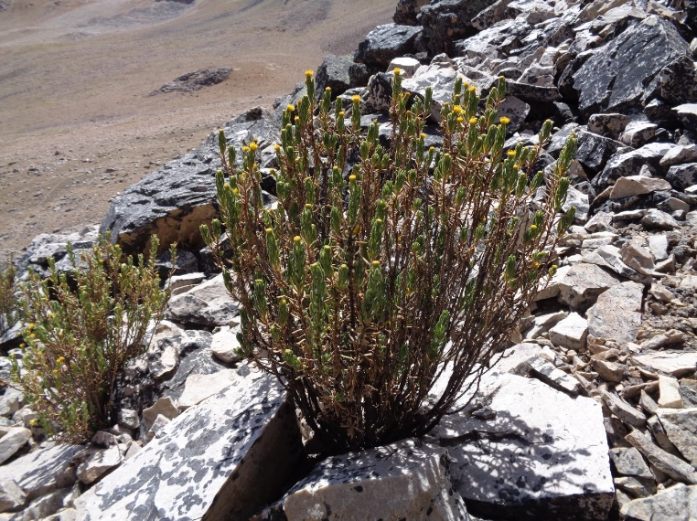
Senecio rufescens

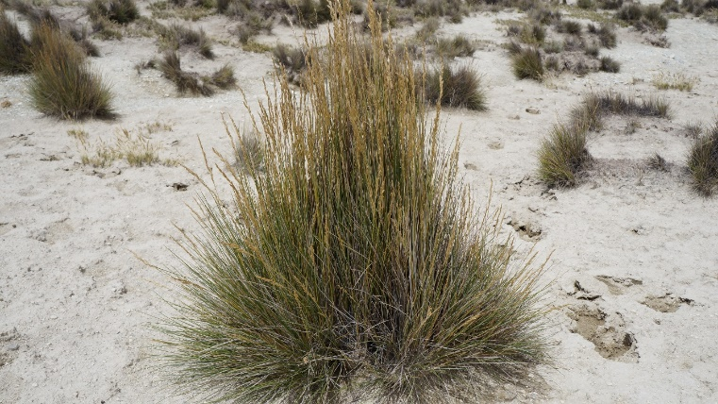
Festuca spp.

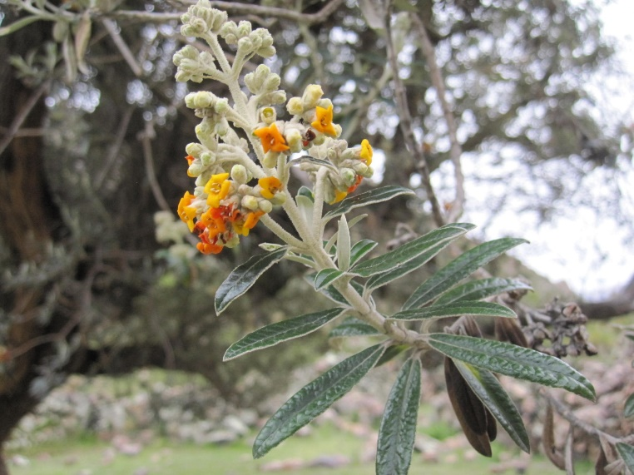
QUISHUAR. Buddleja coriacea.
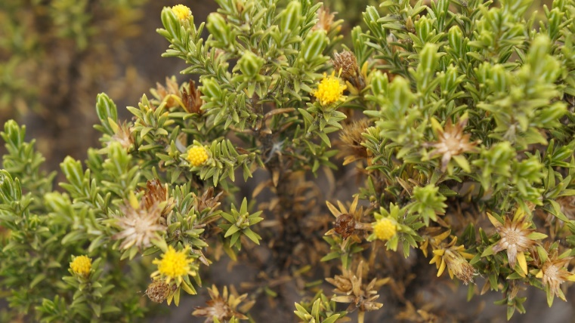
TOLA. Parastrephia lucida

7. Referencias bibliográficas

Adhikari, S., Struwig, M., & Siebert, S. J. (2022). Identifying common trees and herbaceous plants to mitigate particulate matter pollution in a semi-arid mining region of South Africa. Climate, 11(1), 9. https://doi.org/10.3390/cli11010009
Armendáriz, A. D. (2022). Propuesta para el tratamiento de residuos derivados de la fitorremediación de suelos contaminados por metales pesados.
Azadi, M., Northey, S. A., Ali, S. H., & Edraki, M. (2020). Transparency on greenhouse gas emissions from mining to enable climate change mitigation. Nature Geoscience, 13(2), 100–104.
Braun-Blanquet, J. (1964). Pflanzensoziologie. Grundzüge der Vegetationskunde (3. Auflage). Springer.
Bravo Carrión, V. M. (2024). Alternativas para el tratamiento de suelos contaminados por relaves mineros: Evaluación de impactos y propuestas de remediación adaptadas a la situación en la provincia de Lima–Perú (Tesis doctoral). Universidad Nacional de Ingeniería, Perú.
Bustos Contreras, Y. A. (2021). Uso de plantas hiperacumuladoras en minería: conceptos y aplicaciones (Doctoral dissertation, Universidad Nacional de Colombia).
Cabrera Meléndez, J. L., Iparraguirre León, D., Way, M., Valenzuela Oré, F., & Montesinos-Tubée, D. B. (2022). The applicability of similarity indices in an ethnobotanical study of medicinal plants from three localities of the Yunga district, Moquegua region, Peru. Ethnobotany Research and Applications, 24, 1–18. Retrieved from https://ethnobotanyjournal.org/index.php/era/article/view/3661
Contreras, W. P. (2023). Concentración de mercurio de tres especies Bellucia pentámera N., Kniphofia pauciflora B. y Weinmannia SP. L. de la Provincia de Sandia, 2023 (Doctoral dissertation, Universidad Nacional del Altiplano de Puno).
D'Orazio, M., Campanella, B., Bramanti, E., Ghezzi, L., Onor, M., Vianello, G., ... & Petrini, R. (2020). Thallium pollution in water, soils and plants from a past-mining site of Tuscany: Sources, transfer processes and toxicity. Journal of Geochemical Exploration, 209, 106434. https://doi.org/10.1016/j.gexplo.2019.106434
Eisler, R., & Wiemeyer, S. N. (2004). Cyanide hazards to plants and animals from gold mining and related water issues. Reviews of Environmental Contamination and Toxicology, 183, 21–54. https://doi.org/10.1007/0-387-21729-0_2
Guía, N., & Abandonados, R. M. (2011). Fitoestabilización de depósitos de relaves en Chile. Centro de Investigación Minera y Metalúrgica (CIMM).
Hozhina, E. I., Khramov, A. A., Gerasimov, P. A., & Kumarkov, A. A. (2001). Uptake of heavy metals, arsenic, and antimony by aquatic plants in the vicinity of ore mining and processing industries. Journal of Geochemical Exploration, 74(1–3), 153–162. https://doi.org/10.1016/S0375-6742(01)00196-0
Kidd, P., Garrido, B. R., Pérez, A. C., & Fernández, Á. P. (2018). Aprovechamiento y gestión sostenible de suelos y sustratos enriquecidos en elementos traza mediante el uso de plantas y sus microorganismos asociados. SEMAforo, (66), 42–44.
Kieckhäfer, K., Breitenstein, A., & Spengler, T. S. (2017). Material flow-based economic assessment of landfill mining processes. Waste Management, 60, 748–764. https://doi.org/10.1016/j.wasman.2016.10.002
Kramer, P. A., Zabowski, D., Scherer, G., & Everett, R. L. (2000). Native plant restoration of copper mine tailings: I. Substrate effect on growth and nutritional status in a greenhouse study. Soil Science Society of America Journal, 64(6), 1762–1769.
Menacho, L., & Alfonso, V. (2017). Capacidad fitorremediadora de especies altoandinas para suelos contaminados por metales pesados.
Monge-Salazar, M. J., Tovar, C., Cuadros-Adriazola, J., Baiker, J. R., Montesinos-Tubée, D. B., Bonnesoeur, V., Antiporta, J., Román-Dañobeytia, F. Fuentealva, B., Ochoa-Tocachi, B.F., Buytaert, W., (2022). Ecohydrology and ecosystem services of a natural and an artificial bofedal wetland in the central Andes. Science of The Total Environment, 155968. https://doi.org/10.1016/j.scitotenv.2022.155968
Montesinos-Tubée, D.B. & Zegarra-Flores, J.A. 2019. Plantas silvestres de Arequipa en áreas urbanas y rurales. Fondo Editorial de la UCSM, Arequipa. 180 p.
Montesinos-Tubée, D.B. 2013. Flora de los Andes de Moquegua. Etnobotánica de la Cuenca de los ríos Alto Tambo - Ichuña. Junio 2013. Inca Legacy, Arequipa. CDH – Gold Fields, Lima, Perú. 302 p. DP-BNP N° 2013-06310.
Montesinos-Tubée, D.B. 2015. Flora Moqueguana. Guía Práctica para la identificación de plantas silvestres. Anglo American, Moquegua, Perú. 252 pp. DL-BNP N°2015-12825.
Montesinos-Tubée, D.B. 2024. Plantas Nativas y Endémicas de Arequipa. Antares Editores. Perú. 221 p.
Mutemeri, N., & Petersen, F. W. (2002). Small–scale mining in South Africa: Past, present and future. Natural Resources Forum, 26(4), 286–292. https://doi.org/10.1111/1477-8947.00031
Naudin, C. (1846). In Gay, C. Flora Chilena. Paris: F. Didot Frères.
Nex, P. A., & Kinnaird, J. A. (2018). Minerals and mining in South Africa. In The Geography of South Africa: Contemporary Changes and New Directions (pp. 27–35). Springer. https://doi.org/10.1007/978-3-319-94974-1_4
Ochieng, G. M., Seanego, E. S., & Nkwonta, O. I. (2010). Impacts of mining on water resources in South Africa: A review. Scientific Research and Essays, 5(22), 3351–3357. https://academicjournals.org/journal/SRE/article-full-text-pdf/C3F6A6F19942
Opoku-Ware, C., Conrad, P., & Kukay, M. (2019). Developing trees tolerant to degraded mine soils in an underground greenhouse. Mining, Metallurgy & Exploration, 36(2), 269–275.
Ortiz-Calderón, C. L., Alcaide, Ó., & Li Kao, J. (2008). Distribución de cobre en hojas y raíces de plantas que crecen sobre relaves mineros de cobre en el norte de Chile. Revista Chilena de Historia Natural, 81(4), 489–499.
Oyarzun Muñoz, R., Higueras, P., & Lillo, J. (2011). Minería ambiental: una introducción a los impactos y su remediación.
Peyre, G., Rangel, O., & Cleef, A. M. (2015). VegAndes: a database of high Andean vegetation plots. Journal of Vegetation Science, 26(5), 949–957. https://doi.org/10.1111/jvs.12294
Philippi, R. A. (1858, 1864, 1873, 1892). Diversas publicaciones sobre flora chilena. Santiago de Chile.
Rivera Velásquez, A. S., & Alarcón Romero, D. W. (2024). Bioacumulación de metales pesados en las especies Euphorbia cyparissias, Baccharis tricuneata y Epilobium tetragonum adaptados en la desmontera Rumiallana–Yanacancha–Pasco–2023.
Rodríguez, R., Marticorena, C., Alarcón, D., Baeza, C., Cavieres, L., Finot, V. L., ... & Teillier, S. (2018). Catálogo de las plantas vasculares de Chile. Gayana Botánica, 75(Suppl 1), 1–430. https://doi.org/10.4067/S0717-66432018000100001
Rodriguez-Lopez, M., Wilson-Corral, V., Lopez-Perez, J., Arenas-Vargas, M., & Anderson, C. (2009). Aplicación potencial de Kalanchoe serrata en tecnologías de minería ambientalmente sostenibles. In Primer Congreso Internacional de Ciencias de la Ingeniería. Universidad Autónoma de Sinaloa.
Troncoso Riquelme, T. A. (2020). Evaluación de plantas nativas y enmiendas orgánicas en la concentración de metales y lixiviación de sulfatos en relave minero. Universidad de Concepción, Chile.
Tumialan, P. H. C. P. E., & Tauquino, R. F. (2010). Ensayo de adaptación de especies vegetales para la cobertura vegetal de los relaves mineros de la planta concentradora Santa Rosa de Jangas. Ministerio de Energía y Minas del Perú.
Turland, N. J., Wiersema, J. H., Barrie, F. R., et al. (2018). International Code of Nomenclature for algae, fungi, and plants (Shenzhen Code). Koeltz Botanical Books.
Van der Maarel, E. (1979). Transformation of cover-abundance values in phytosociology and its effects on community similarity. Vegetatio, 39(2), 97–114. https://doi.org/10.1007/BF00052021
Zuloaga, F. O., Morrone, O., & Belgrano, M. J. (2008). Catálogo de las plantas vasculares del Cono Sur. Missouri Botanical Garden Press.

8. Ilustraciones / Imágenes / Tablas

Indicadores Vegetacionales
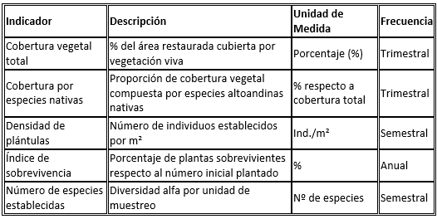

Indicadores Edáficos
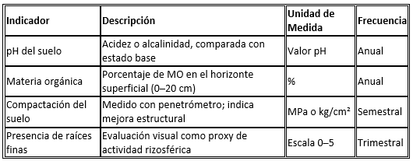

Indicadores Ecosistémicos y de Función
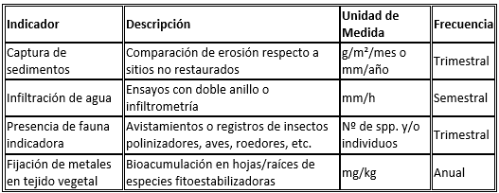

Indicadores de Gestión, Educación y Sostenibilidad Social
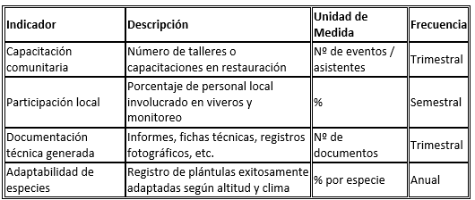
9. Videos

https://drive.google.com/drive/folders/165CIY5DPDGGvoAYpGaMa6dC-AWxIMlkF

AUTORIZACIÓN DE PARTICIPACIÓN

Yo Julio Santos Ventura, Gerente General, VIERDES SAC ; autorizo que el trabajo titulado “Flora Minera: Sinopsis de Especies Altoandinas para Proyectos Estratégicos de Regeneración en Áreas de Explotación” presentado por el autor Daniel B. Montesinos Tubée y coautor Yamir Angelo Velazco Arenas sea presentado en el concurso del Premio Nacional de Minería del evento PERUMIN 37 Convención Minera en las fechas del 22 al 26 de setiembre del 2025 en la ciudad de Arequipa.

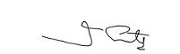
_____________________________________
Firma
DNI: 29629068
20/07/2025

Nota:
Esta autorización se entrega solo en el caso de que el participante se presente de manera independiente y
el trabajo implique el desarrollo en el marco de una empresa o institución. La indicada autorización deberá
ser entregada en hoja membretada.

